该文章由微信公众号文章搜索助手导出，点我免费下载
粤港澳大湾区跨境车辆往来现状与问题分析
原创 王福强 李丹 港澳研究

2020-03-20

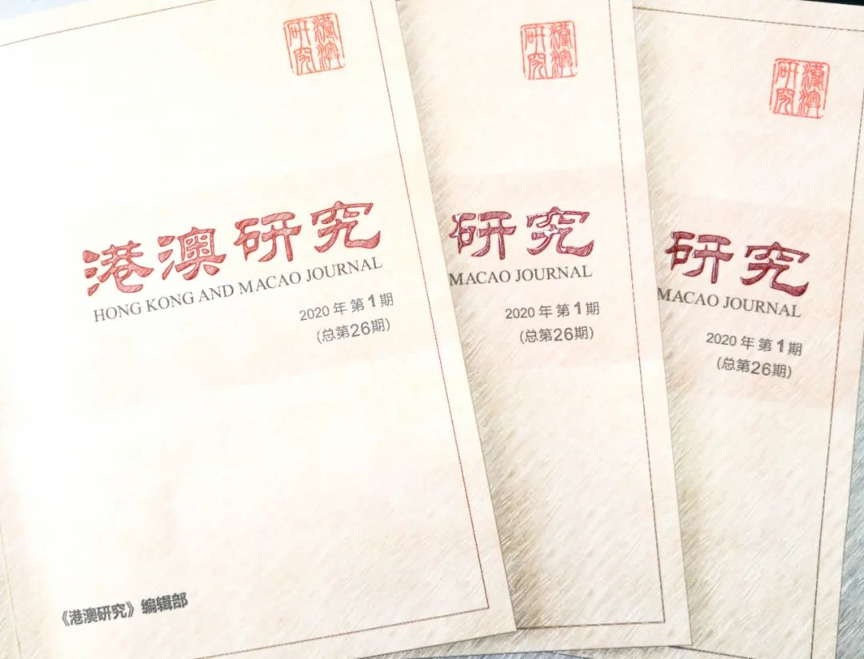

本文发表于《港澳研究》2020年第1期，感谢作者赐稿。注释从略。如欲引用，请核对原文。
编辑部投稿邮箱：hkmjournal@126.com



摘要

要素自由流通是粤港澳大湾区打造世界一流湾区的重要基础和条件，而口岸通关车流的特点、现状和问题可以一定程度上反映出粤港澳大湾区要素流通的状态和水平。综合分析当前粤港、粤澳车辆往来现状及特点，大湾区车辆跨境往来面临的主要问题有：通行配额审批条件严格，程序繁琐；通行关口负载严重，港澳交通承载力薄弱；配额资源配置不合理，供求关系不平衡。为便捷大湾区车辆往来，应探索适应发展需要的大湾区车辆往来管理新模式，创新粤港澳三地车辆往来便利化政策，最终建立单边放开、布局合理、运行高效的交通系统。

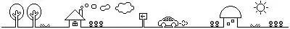





一、粤港澳大湾区车辆通行现状

（一）粤港公路口岸车辆通行现状

深圳可供车辆通行的口岸是皇岗、深圳湾、文锦渡、沙头角四个口岸。各口岸是香港和深圳乃至珠江三角洲东部地区直接联系的跨境通道。粤港各公路口岸历年年平均日跨境车流量见表1。从各口岸车辆数变化趋势看，1990年至今，文锦渡口岸跨境车辆呈明显下降趋势；沙头角口岸跨境车辆变化幅度较小，2000年之后，日均车流量基本维持在2100～2500辆左右；落马洲口岸自开通以来，交通量迅猛增长，自1994年以来作为主要的跨境车辆通关口岸一直占据主导地位；深圳湾口岸自2007年7月开通以来，车流量不断增加，跨境车辆数为1.3万辆/日，但仍未达到其设计通行能力，尚有较大增长空间。

表1 香港各公路口岸历年年平均日跨境车流量（单位：辆/日）
年份 | 落马洲 | 文锦渡 | 沙头角 | 深圳湾 | 合计
1990 | 1485 | 10188 | 1850 | - | 13523
1995 | 12322 | 9093 | 1778 | - | 23193
2000 | 20801 | 7513 | 2407 | - | 30721
2005 | 30602 | 7505 | 2306 | - | 40413
2006 | 31101 | 7511 | 2473 | - | 41085
2007 | 30989 | 6901 | 2297 | 3103 | 41751
2008 | 27807 | 5807 | 2395 | 5883 | 41892
2009 | 25514 | 5216 | 2176 | 7451 | 40357
2010 | 27368 | 4606 | 2250 | 8792 | 43016
2011 | 26582 | 4234 | 2429 | 9529 | 42774
2012 | 25876 | 4178 | 2491 | 9893 | 42439
2013 | 25536 | 4367 | 2642 | 10042 | 42588
2014 | 24752 | 4762 | 2190 | 9970 | 41675
2015 | 24231 | 4894 | 2252 | 10140 | 41517
2016 | 23726 | 4860 | 2237 | 11504 | 42327
2017 | 23713 | 5074 | 2421 | 12713 | 43921
年均增长率（%）
1990-1995 | 52.7 | -2.2 | -0.8 | - | 11.4
1995-2000 | 11.0 | -3.7 | 6.2 | - | 5.8
2000-2005 | 8.0 | 0.0 | -0.9 | - | 5.6
2005-2011 | -2.3 | -9.1 | 0.9 | 51.8 | 1.0
2011-2017 | -1.8 | 3.3 | -0.1 | 5.6 | 0.4
注：1.数据来源于香港运输署网站《交通运输资料月报》；2.深圳湾口岸2007年7月1日开通，2007年香港公路口岸年平均日跨境车流量合计采用四个口岸全年总数除以365日计算得出，因此计算值与口岸合计值不同。

从各口岸承担的比重看（图1），2017年落马洲口岸跨境车辆出行最为集中，跨境车辆数为2.4万辆/日，占四个公路口岸总数的54%；其次为深圳湾口岸，占四个公路口岸总数的28.9%；文锦渡和沙头角口岸承担跨境车辆比重分别为11.6%和5.5%。从历年变化趋势看，自深圳湾口岸开通后，落马洲和文锦渡口岸承担的跨境车辆比重明显下降，分别从2006年的75.7%、18.3%下降到2017年的54%和11.6%。

图1 香港各公路口岸2017年承担跨境车辆比重
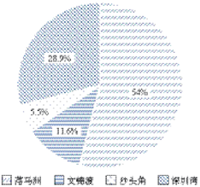

表2 深港东部公路口岸车辆日通行能力
口岸 |  | 车辆日通行能力  （万辆/日）
现状 | 落马洲 | 3.8
现状 | 文锦渡 | 1.3
现状 | 沙头角 | 0.5
现状 | 深圳湾 | 9.2
小计 |  | 14.8
规划 | 莲塘/香园围 | 1.8
公路口岸合计 |  | 16.6

（二）粤澳公路口岸车辆通行现状

珠海下辖8个边检站（拱北、九洲、横琴、湾仔、高栏、万山、斗门、珠澳跨境工业区），其中可供车辆通行的边检站是拱北、横琴、珠澳跨境工业区3个口岸，横琴口岸是货车通行的主要边检站。澳门与内地的跨境交通联系主要是通过与珠海相连的三个陆路口岸完成的，其中关闸—拱北口岸的通关人数已超过香港的罗湖口岸，成为全国第一大陆路口岸。

表3 澳门分口岸跨境车流量统计（单位：辆/年）
年份 | 关闸边检站 | 莲花口岸 | 珠澳跨境工业区 | 合计
2011 | 3403848 | 708572 | 23490 | 4135910
2012 | 3713635 | 727508 | 24711 | 4465854
2013 | 3795383 | 832263 | 30540 | 4658186
2014 | 3938733 | 967621 | 33884 | 4940238
2015 | 3979546 | 1114288 | 38162 | 5131996
2016 | 3837166 | 1193750 | 39958 | 5070874
2017 | 3483967 | 1291838 | 42989 | 4818794
增长率（%）
2006-2011 | 5.9 | 0.5 | 218.2* | 4.9
2011-2017 | 2.4 | 82.3 | 83 | 16.5
注：1.数据来源于澳门治安警察局；2.带*数据为2007—2011年的年均增长率。

2017年，澳门跨境车流量达到481.9万辆，2011—2017年年均增长16.5%。其中，通过关闸边检站的车流量占总数的72.3%，达到348.4万辆；其次是莲花口岸，车流量达129.2万辆，占总数的26.8%，自2000年以来增长65倍。珠澳跨境工业区启用年限较短，但是自开通以来车流量不断增加，2017年跨境车流量达4.3万辆。澳门各公路口岸历年跨境车流量见表3。据珠海出入境边防检查总站统计，2018年上半年，珠海口岸跨境车辆为208.7万辆次，日均1.15万辆次，同比增长4.5%。

从各口岸跨境车流量变化趋势看（图2），关闸口岸自2000年以来，除2003年和2008年受非典和国际金融危机等突发事件的影响，跨境车辆小幅下降外，其余年份车流量均呈现上涨趋势；从各口岸承担的比重看，关闸口岸依然是目前珠澳之间最为重要的口岸，集中了80%以上的跨境交通量，口岸通关压力较大。

图2 澳门各公路口岸历年跨境车辆数变化趋势
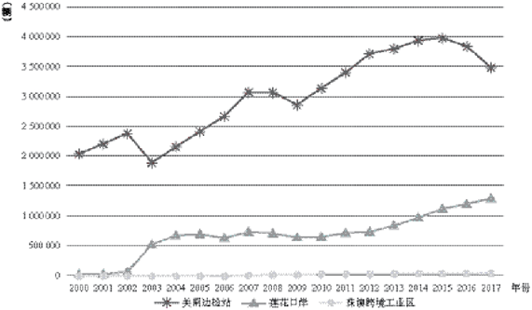
数据来源：澳门治安警察局。

二、粤港澳大湾区现行车辆通关政策分析

粤港、粤澳两地车，是指同时办理和悬挂广东牌照和香港或澳门特别行政区牌照，往返于广东和香港或澳门之间的非营业用汽车、营业用汽车或特种车。目前，同时拥有粤港、粤澳两地车牌照的车辆不能够自由通行，须按照有关部门要求办理牌照和通关手续。随着粤港澳大湾区建设的深入推进，跨境车辆规模将逐年扩大，如何完善相关制度，问题亟待解决。

（一）分类管理政策

根据车辆具有的营运和非营运属性，管理部门分别出台了不同的管理方案，海关总署出台了《中华人民共和国海关关于来往香港、澳门公路货运企业及其车辆和驾驶员的管理办法》（总署令118号）、《关于境内公路承运海关监管货物的运输企业及其车辆、驾驶员的管理办法》（总署令121号）等10余个相关法规进行管理。

营运车辆主要包括货运和客运，海关总署、地方海关分别制定了相关的法规和管理办法。深圳海关下属梅林海关因地处原特区内外关口交界处等因素，自2002年以来，已承担逾99%来往粤港运输企业、车辆及驾驶员的备案和管理工作。2007年，粤港地区实施来往香港公路车辆快速通关改革。海关进一步简化手续，提高粤港地区跨境公路运输通关效率，旨在适应区域经济发展新要求。改革的主要内容包括：从事来往香港公路货物运输业务的承运人或其代理人，在车辆入境前或出口货物报关单申报前，向海关申报载货清单电子数据，海关应用卫星定位管理设备和电子封志等监控手段实施途中监控，实现对车辆及其所载货物在公路口岸自动快速核放。为加强企业自律自管，针对大型运输企业，若守法情况良好，可与海关签订合作备忘录；深圳海关在2004年针对粤港两地牌车辆管理业务提出具体改革举措，在业务的审核环节，取消司机卡换领补办、驾驶员培训等多项程序，业务办理资料也相应精简，还有24项业务的办理时限也相应缩短；为加强对海关的监督力度，聘请跨境运输业界廉政监督员，进而全面提升关企合作水平。此类改革，惠及来往粤港53000多辆车辆及跨境运输工具驾驶员近6万名，以及来往粤港的2800多家运输企业，进一步提高了通关效率。

根据车辆所属主体，跨境车辆可分为政府车辆、企业车辆等。粤港两地的运输管理部门在管理跨境客运车辆时，根据车辆的类型，将其分为货车、巴士、私家车、出租车等，通过配额制对通关班次进行严格限制。粤港澳三方密切配合，在各自口岸设置过境巴士、穿梭巴士（包括电动、混合动力巴士）等营运配套及后勤设施；三方对各类跨境车辆实行共同管理、动态调整。

（二）配额管理机制

香港、澳门跨境通行车辆需到粤方口岸相关部门备案，以便于执法部门的管理。这种管理模式是在特殊历史时期和特殊地缘关系上产生的，由于受到口岸通关能力、三地不同关税区、车辆保险互认、路网结构等条件的限制，一直沿用至今。目前深港之间的公路口岸对跨境车辆实行配额管理。其中，粤港直通商务车、公务车的指标由省公安厅批准；省内（包括中央驻粤单位）直通香港运输企业营运车辆的指标由省商务厅批准，省外直通香港运输企业营运车辆的指标由省口岸办分配，各省、市（区）批准；企业自货自运车辆由省商务厅批准。该制度主要针对客车，尤其是私家车，目前粤港两地正积极商讨降低申请香港跨境私家车配额的门坎。

目前，配额管理限制了车辆和人员的自由往来，不利于粤港澳三地的经济社会融合和市场一体化建设，也会大大影响粤港澳大湾区建设。医疗、应急、抢险等部分特种车辆缺少配额，阻碍了两地交流协作。配额数量过少，大大限制了港珠澳大桥等重大跨境基础设施作用的发挥。

1.粤港两地车辆往来

1984年广东省公安厅按照省政府规定接管粤港两地车业务以来，经粤港双方磋商，对粤港两地非营运小汽车实行配额管理且只能通行一个口岸，省公安厅按照商定配额数量和条件核发车辆通行牌证。这种配额管理机制是在特殊历史时期和特殊地缘关系上产生的，一直沿用至今。配额包括三种模式：

（1）常规配额。长期有效，包括从内地入出香港小汽车和从香港入出内地小汽车，车型为车长小于6米，乘坐人数等于或小于8人的小型客车。内地入出香港小汽车，需申请香港FV车牌，政策要求只有注册资本、年销售额以及资产总额在五千万元以上的国有企业、集体企业、民营企业或者已经投资了一千万港元到香港，并通过广东省核准手续的国有企业、民营企业、集体企业，才具备申办条件。香港入出内地小汽车，需申请内地粤Z车牌，接受在内地投资港澳商户、港澳人士捐赠及人大代表、政协委员等人士申请。一般就入境车辆来说，每个在内地开办了内承公司，且内承公司纳税额达到一定标准的香港公司，可以为本公司车辆申请一个两地车配额。口岸不同，标准也不一样。例如，就深圳湾口岸来说，投资额方面，非山区为800万港元（或人民币）或100万美元，山区为320万港元（或人民币）或40万美元；纳税额方面，非山区为30万人民币，山区为15万人民币。目前，由于各口岸的通行能力不同，每月可申请经深圳湾口岸入出的小汽车指标为530个（香港入境车500个，内地出港车30个），经沙头角口岸入出的小汽车指标为25个（香港入境车23个，内地出港车2个），文锦渡、皇岗口岸因通行能力不足，分别于1997年5月、2008年4月停止了配额申请。2017年4月，为缓解深圳湾口岸通行压力，省公安厅提出恢复皇岗、文锦渡口岸的粤港两地车配额申请，但因皇岗口岸入境小车道改造一直未能完成、文锦渡口岸通行能力有限，香港特区政府部门及内地海关、边检、检验检疫等相关单位均建议暂缓恢复。

（2）一次性配额。一次有效，接受香港居民申请。按照《粤港合作框架协议》要求，经国务院批准，从2012年3月开始，作为对两地车管理的一个有益补充，粤港开始实施香港小汽车入粤管理工作，限经深圳湾入出境，每天配额50个，入境后停留不超过7天；1次申请1次入出，再次申请须在6周之后。由于当时特殊原因，经批准，未实施广东小汽车赴港工作。

（3）港珠澳大桥口岸配额。5年有效，该配额申请条件相对其他口岸大幅降低，目的是吸引更多车辆上桥通行。粤港双方商定，按照入粤和出港10:1的比例，在大桥开通前发放11000个配额，开通2个月评估后再发放5500个配额；开通后三年内每年增加1320个配额。2018年2月底，由于发放配额达到大桥开通前的配额数量，广东省公安厅多次建议港方适当增加配额，港方持不同意见，自4月10日起暂停受理大桥口岸配额申请。

2.粤澳两地车辆往来

粤澳两地车配额没有限制，车辆可以通行多个口岸。从2016年12月20日开始，实施澳门单牌车进出珠海横琴政策。珠海积极协调海关、边检、检验检疫、口岸等部门，出台了一批通关便利化措施，努力提高横琴口岸通关效率，方便澳门游客及访澳游客进出横琴。政策实施以来，广东省公安厅会同珠海市政府相关部门，按照《临时入境机动车和驾驶人管理规定》（公安部令第90号）、《澳门机动车入出横琴管理暂行办法》和《澳门机动车入出横琴管理细则（暂行）》的相关规定，核发澳门机动车入出横琴临时牌证。截至2018年12月5日，共受理牌证申请业务2436宗，为786辆澳门机动车核发了临时入境牌证。

（三）口岸查验

2004年珠海拱北口岸作为查验模式改革试点，在国内率先创建客车“一站式”电子验放系统，实现“一站式”通关。2009年推广到珠海横琴口岸，两个口岸数据互联共享，实现全自动电子验放和客车快速通关。目前珠澳两地使用客车“一站式”通关备案车辆超过2万辆，备案司机超过3万人。2006年，深圳莲塘启动口岸实施车辆“一站式”查验模式，2015年基本完成平台设计方案。

三、大湾区车辆跨境通行面临的主要问题

（一）大湾区车辆通行配额审批条件严格，程序繁琐

针对粤港车辆通行配额，截至2019年10月，累计共有800个常规配额，包括2019年经港澳两地特区政府同意，新增的港珠澳大桥往来港澳的香港跨境非商用私家车常规配额500个。关于配额的审批条件和申请程序，在澳门从事受薪工作或开设公司的香港永久性居民，可申请个人配额，2019年新增250个；在港澳两地均有注册的公司，或在澳门有关联公司的香港注册公司，可申请公司配额，2019年新增250个；配额有效期3年，有效期届满后会重新接受申请。澳门单牌车入出横琴政策覆盖面窄，需求量不大，政策实施效果不佳。随着澳门机动车入出横琴第二阶段的开放，为便利澳门机动车入出横琴，简化澳门机动车入出横琴临时牌证延期手续，实行网上办理且不限延期次数，每次延期3个月。总体而言，港澳车辆进入大湾区内地城市政策覆盖面窄，涉及工商、税务、商务、公安、海关等多个部门，各部门分工较细，监管及审批手续繁琐，便利程度及使用普及率均有待提高。

（二）通行关口负载严重，港澳交通承载力薄弱

粤港澳三地间车辆往来需求量迅速扩大。第一，三地汽车保有量巨大，有较强潜在需求。截至2017年底，广东省机动车保有量2869万辆，同比增长15.32%；其中汽车保有量为1894万辆，同比增长13.10%，增幅均高于全国同比增长率。粤港澳三地合计汽车保有量近2000万辆，从自由和便捷出行的角度看，对跨境往来的需求非常巨大。第二，港珠澳大桥通车大大拓展了三地车辆来往通道。港珠澳大桥建成后成为世界上最长的跨海大桥，大大拓展粤港澳三地车辆往来通道，增加粤港澳三地车辆往来频率和流量。第三，随着粤港澳大湾区建设的不断推进，对便捷交通的要求日益增加，粤港澳三地车辆跨境往来的需求将呈爆发式增长。

目前，拱北口岸通关能力已经接近极限。据统计，2017年拱北边检查验旅客高达1.28亿人次，第6年位居全国首位。拱北口岸联检楼大厅严重拥堵，经常需要采取增加临时通道等各种应急措施来缓解客流压力。随着一些重大交通基础设施的建成，如广珠轻轨的终点设于拱北、港珠澳大桥落脚拱北，拱北口岸的交通压力将有增无减。横琴和跨境工业区口岸的开通，分流部分拱北口岸的通关客货流量，但仍不能满足珠澳之间快速增长的跨境交通需求。

同时，拱北口岸地处珠海市最繁华的城区，周边城市道路网络错综复杂，口岸大量出入境的车流和人流与城市内部各种交通方式混行，对周围路网造成了很大压力，反之又会影响通关车辆和行人的疏散，从而制约口岸的通过能力，降低道路服务水平。

莲花—横琴口岸作为澳门与珠海联系的第二陆路通道，有效地分流了关闸—拱北口岸的通关交通量。但是该口岸距离珠海市主城区和人口密集地较远，目前横琴岛内的交通基础设施还处于规划和建设阶段，缺乏能够直接接入广东省高速公路网络的主干道，从而给过关车辆利用高速公路网络快速抵达目的地造成不便。

（三）配额资源配置不合理，供求关系不平衡

随着粤港澳大湾区建设深入推进，内地车主对自由进出港澳的需求持续增长，但是由于办理门槛较高，程序繁琐，近两年深圳湾、沙头角口岸部分配额没有用完，造成部分指标浪费。从近两年配额发放的情况来看，深圳湾口岸配额2016年共发放了1073个，月均89.4个；2017年共发放了1467个，月均122.3个。沙头角口岸配额2016年共发放了185个，月均15.4个；2017年共发放了338个，月均28.2个。部分配额没有用完，造成浪费。

配额分配不尽合理，造成资源闲置，特别是对营运车辆影响较大。比如，有着27年从事跨境运输历史的粤港汽车运输联营有限公司，虽拥有大型巴士97辆，但按照政府的规定每天只有85个班次配额，平均每辆车不到1个班次配额，导致部分运力不得不闲置。虽然运力是足够的，但是由于过境配额的不足，客运能力并未得到充分发挥，而且每台车进出口岸是固定的，不能随客流情况变化改用不同的口岸，这种严格的限制也给车辆的调度带来较大困难。

四、粤港澳大湾区车辆便捷往来的保障措施

（一）强化粤港澳口岸通关的顶层设计

粤港澳大湾区建设有其现实需要和长远战略考量，其特殊性对系统推进口岸体制机制改革、有关口岸及大通关建设、口岸通关便利化电子化水平提升等方面提出具体要求，需要制定相应具体政策措施，增强口岸管理措施的有效性，提高口岸管理决策的科学性。努力营造自信开放、文明通畅的口岸通关环境，积极开拓创新，并与香港、澳门形成优势互补、均衡协调的口岸发展新格局。具体而言：一是强化顶层设计。响应国家战略，结合粤港澳大湾区两岸三地的情况对口岸发展进行前瞻性的设计与规划，推进口岸综合治理体系和治理能力现代化，确保大湾区内部生产要素的顺畅流动。二是促进优势互补。基于“一国两制”框架，广泛应用一体化物流管理和信息化技术手段，探索粤港澳三地口岸资源互联互享、优势互补，构建面向市场、监管有效、便捷高效的大通关体系。三是构建服务型口岸。强化口岸综合性管理与服务的内容，提升口岸整体服务水平和效率，强化口岸对经济社会发展的促进和带动作用。

（二）创新粤港澳三地车辆往来便利化政策

1.建议澳门在城市容量允许的情况下，适度放宽对跨境车辆入境的限制

目前，由于跨境私家车到达澳门口岸后需停车并转乘其他交通工具，私家车便捷的优势无法发挥，如未来澳门在城市容量允许的情况下，跨境私家车可进入澳门境内。完善澳门机动车便利进出横琴的政策措施。珠海市政府与澳门特区政府磋商，进一步放宽澳门机动车入出横琴的限制，以及将澳门机动车行驶范围扩大至广东全省。协调相关部门，争取国家对口部门的政策支持。

2.落实“港车北上计划”政策措施

研究制定香港机动车经港珠澳大桥珠海公路口岸入出广东的管理办法，与港方磋商实施安排，在国家有关部门政策支持、指导下，争取政策尽早落地实施。建议适度放宽香港与内地之间的私家车配额，降低申请条件。配额制度放宽后，由于利用私家车出行方便快捷，原来利用铁路、水运等方式的旅客将有一部分选择私家车出行，同时私家车出行的优势也会带来一定客运需求量的增加，香港居民和访港旅客选用私家车的比例将有所提高。

3.探索粤港两地牌机动车通过多个口岸出入境

口岸、海关、边检、交通等部门各司其职，争取国家对口部门支持，配备完善口岸通行设施和人员机构设置。粤港双方磋商，探索研究取消粤港两地牌机动车通行口岸限定政策。改进口岸设置及查验等相关问题，使口岸设置与管理服务科学、合理、规范，发挥最高效益。

（三）建立布局合理、方便快捷、运行高效的交通系统

1.完善口岸与交通路网接驳

优化口岸周边交通组织形式，提升发车频次，增加公交线路，提高口岸巴士流动率，完善的士、地铁、公交巴士等交通接驳方式；加速推进社会停车场基础设施建设，减缓口岸进出口交通拥堵；严格交通执法，杜绝口岸周边违法停车现象；加强周边道路通行能力与集散能力，扩大旅客出行覆盖范围。

2.多样化客货分流方式

明确各类口岸，尤其是公路口岸、铁路口岸在轨道交通系统中的地位和功能，建立“快普相辅”的轨道交通系统，实现无缝对接；推动港口货运的江海联运、水铁联运，减少疏港货物经由道路运输的数量，降低货运车辆对沿线城区的影响；强化高速公路承担的机场集疏运、疏港、口岸过境功能，引导出入境货车根据目的流向按规定路线行驶，减少对城市路网的影响；构建综合货运枢纽，容纳货物集散各环节。

（四）探索适应发展需要的大湾区车辆往来管理新模式

综合考虑大湾区交通基础设施建设、港珠澳大桥开通影响、企业居民投资生活便利、促进湾区互联互通等多方面因素，着眼于推动粤港澳三地深度融合发展、强化港澳与祖国内地的紧密联系，促进大湾区各城市之间的合作，建立大湾区车辆跨境往来新模式。进一步解放思想，加快制度创新步伐，积极探索适合大湾区车辆跨境往来的新制度、新途径、新思路。

1.三地建立统一协调机制

构建粤港澳公共事务协同机制，借鉴合作机制协同推进的经验，在CEPA和《深化粤港澳合作 推进大湾区建设框架协议》下，探索和建立粤港澳之间以城际协调、利益补偿、争端解决为重点的区域公共事务协同机制，有效解决粤港澳大湾区车辆往来问题。2017年7月1日，《深化粤港澳合作 推进大湾区建设框架协议》的签署，为粤港澳协同发展、深度融合指明了方向。三地车辆跨境往来必须在这一框架指导下，建立粤港澳信息交流和共享平台，为企业和社会提供公共服务的协调制度框架，建立区内统一的公共服务标准，建立区内公共政策协商机制和执行体制，建立区域协调绩效评估体系、激励与督促机制和问责制度。从信息交流共享、统一服务标准、建立评估体系等方面着手，建立合适的运行模式。

建议在粤港澳大湾区建设领导小组领导下，建立“决策—协调—执行—服务”四级区域合作机制。按照“决策—协调—执行—服务”的要求，在粤港澳联席制度框架下设立工作协调机制、专责小组推进机制，将大湾区车辆往来问题放在整个湾区公共服务框架内进行解决。

2.给予广东省必要的管理授权

“一国两制”下，港澳享有高度的自治权，对于地方事务的管理享有自主权。而在广东，一些本应属于地方管理的事务，中央政府及其各部门也可能在公共利益需要的前提下直接行使，中央政府与广东省政府的权力划分并不明确。粤港澳三地政府在“一国两制”下权限不平衡，限制了三方在一些具体地方事务上的协调合作。具体到三地车辆往来，港澳地区相关政策可由特区政府自行决定，而广东省政府必须上报中央决定，公安部、海关总署等多个部门具有管理权，程序繁琐，影响了决策和实施效率。

建议中央给予广东省政府一定的管理授权，使其在与港澳合作过程中，对于地方事务享有较大自主权。对于三地车辆跨境往来，中央设定基本原则，广东省政府可自主决定与港澳建立具体的合作管理模式，并根据实际需要进行及时调整。

3.设置机构进行日常管理

粤港澳三地车辆跨境往来涉及公安、海关、边防、商务、交通等多个部门，协调调度困难，遇到问题很难及时处理。建议由广东省政府牵头设立处理日常事务的办公室，办公地址和人员编制放在粤港澳大湾区建设领导小组办公室，专门管理粤港澳三地车辆跨境往来事务，协调各部门，积极回应社会民众关切，不断研究优化和创新管理模式。

作者简介：王福强，中国国际经济交流中心产业规划部部长；李丹，中国国际经济交流中心产业规划部助理研究员。
责任编辑：杨丽 孔德成

